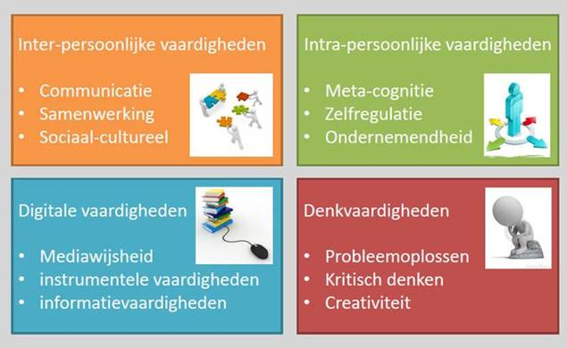

|  |  |
| --- | --- |
| Project ondernemend gedrag – samen sterk tegen eenzaamheid | |
| Dit project mag je alleen doen of in kleine groep | |
| Je werkt aan deze ondernemende vaardigheden | Communicatie – sociaal cultureel – mediawijsheid informatievaardigheden – probleem oplossen –zelfregulatie – creativiteit – ondernemendheid |
| Waarvoor is het? | Er is veel eenzaamheid onder de mensen die ondersteuning krijgen van “ons”. Je kent ze vast wel, de oudere die bijna geen bezoek krijgt of iemand die door een beperking er lastig zelf op uit kan en in een isolement is geraakt. |
| Hoe dan? | Je gaat iets doen of organiseren waardoor de eenzaamheid van iemand of van een groep mensen wordt verlicht.  Dit mag je in een groepje organiseren maar alleen kan ook. Als je het alleen doet dan werk je wel samen met de betrokkenen natuurlijk.  Je bedenkt iets waar geen of bijna geen kosten aan verbonden zijn omdat dat er vaak niet is in organisaties.  Je voert het uit.  Maak gebruik van social media om reclame te maken voor jouw actie. Natuurlijk houdt je rekening met de AVG eisen. |
| Tips om aan de slag te gaan | * Bedenk voor wie je het wil doen en verdiep je in de wensen van deze persoon of personen. * Kijk eens in je woonplaats of er organisaties zijn die dergelijke dingen organiseren. * Heb je mogelijkheden in je netwerk om gebruik te maken van talenten om de actie vorm te geven? * Hoe zorg je ervoor dat anderen het weten en ook worden uitgedaagd? |
| Vragen? | Heb je vragen over deze opdracht?  De docent van dit keuzedeel kan je advies en feedback geven. |
| Dit doe ik in mijn logboek |  |
| Evaluatie aan de hand van de vaardigheden  (zelf en met wie je hebt samengewerkt) |  |